《需求规格说明书》
- 引言
  - 项目背景与目标
在当前的学术研究场景中，研究人员和学生常面临论文写作与文献阅读工作流割裂的问题，且高度依赖云端 AI 工具存在隐私泄露风险。
本项目提出的“WeaveDoc”旨在打造一个本地优先的学术工作台，通过“格式即代码（Format as Code）”理念解决学术排版的“最后 1 公里”难题。
项目的核心目标是开发一个高可用、本地化、重隐私的最小可行性产品（MVP），跑通从“文献阅读”到“符合格式规范导出”的业务闭环。
  - 文档目的与范围
本文档旨在精确描述“WeaveDoc”系统的功能性需求与非功能性需求，为后续的系统设计、编码实现及验收测试提供权威依据。
文档严格遵循 GB/T 8567-2006《计算机软件文档编制规范》进行编写。
项目范围涵盖：
双核编辑引擎：实现 Markdown 与 PDF 的双屏联动与同步滚动。
语义转换系统：基于本地 AFD 协议模板实现 Word/PDF 的高保真导出。
端侧AI助手：利用本地量化模型实现文献摘要与RAG问答。
本地配置管理：统一管理 BibTeX 文献索引与样式模板库。

1.3术语定义
为了确保文档理解的一致性，定义核心术语如下 ：
WeaveDoc：项目名称，指代本地化智能学术工作台软件。
Format as Code（格式即代码）：用结构化配置定义排版样式，实现内容与样式的解耦。
AFD 协议（Academic Format Definition）：本项目定义的 JSON 样式模板规范，用于指导文档高保真导出 。
IR（Intermediate Representation）：文档中间表示层，作为各模块间统一的数据交换格式。
RAG（Retrieval-Augmented Generation）：检索增强生成，用于实现针对本地文献的精准问答。
SLMs（Small Language Models）：可在用户本地端侧运行的离线小语言模型 。
LLamaSharp：.NET 平台的离线大模型推理框架，支持GGUF格式模型。
Avalonia UI：支持Windows/Linux一致性渲染的跨平台桌面 UI 框架。
  - 参考资料
本项目需求规格说明的编制参考了以下标准与资料：
行业国家标准：GB/T 8567-2006《计算机软件文档编制规范》。
项目前期文档：《WeaveDoc 软件计划项目书》、《WeaveDoc 需求获取说明书》。
技术规范手册：Avalonia UI官方文档、LLamaSharp集成文档、Pandoc 转换引擎官方指南。
参考文献标准：GB/T 7714-2015《信息与文献 参考文献著录规则》。

总体需求描述

系统总体业务目标
WeaveDoc的总体业务目标是打破学术文献阅读与论文写作之间的工具壁垒，通过“格式即代码”的理念与端侧AI技术，为用户提供一个隐私安全、流程连贯且低门槛的本地化写作环境。系统旨在将复杂的学术排版工作量降低，实现从“文献调研”到“符合规范导出”的自动化业务闭环。

用户特征
本项目的主要用户群体具备以下特征：
核心受众：高校本科生、研究生及初级科研人员，尤其是理工科专业学生。
技术背景：调查显示多数的用户已习惯使用Zotero和Markdown等本地工具组合 。用户熟悉基础MD语法，但普遍认为LaTeX学习门槛过高。
行为痛点：用户在处理Word模板（如页眉页脚、目录、公式对齐）时平均耗时约 0.5 小时。同时，82.41%的女性用户展现出极高的论文工作参与度与对一体化工作台的强烈需求。

系统边界与约束性需求

2.3.1 系统边界
系统内（In-Scope）：Markdown 与 PDF 双屏联动编辑、基于本地 JSON 模板（AFD 协议）的高保真导出、集成端侧小模型实现的 RAG 文献问答。
系统外（Out-of-Scope）：不包含云端多人实时协作、不涉及第三方商业引文库的实时付费采集、不包含针对印刷出版级的复杂排版校验。

2.3.2 约束性需求
进度约束：项目总周期为16周，从2026年3月2日开始，至2026年6月20日结束。
技术选型约束：开发语言限定为 C#(.NET 9/10)，UI 框架为 Avalonia UI，AI 推理框架为 LLamaSharp，文档转换内核为 Pandoc。
法律与标准约束：必须严格遵循 GB/T 8567-2006《计算机软件文档编制规范》执行文档编写与交付。
成本约束：作为课程实践项目，实际现金支出预算预计不超过200.00元人民币。

需求优先级总体说明
系统采用MoSCoW法则对需求进行优先级的划分，确保核心业务目标的实现：
· 必须有 (Must Have)：Markdown/PDF 双核编辑、AFD 样式解析与 Pandoc 转换管道、离线小模型推理。
· 应该有 (Should Have)：双屏联动滚动、BibTeX 文献索引管理。
· 可以有 (Could Have)：样式市场模板切换、文稿版本增量快照。
· 不争取 (Won't Have)：云端同步与在线协作。

功能性需求描述
基于业务逻辑，将核心功能划分为三大业务模块：文档排版与导出模块、离线AI与阅读辅助模块、文献与版本管理模块。

3.1 模块一：文档排版与导出模块
包含需求： FR-01 (AFD 样式转换)、FR-03 (引文重构)

需求描述
系统需支持将用户编写的、包含复杂数学公式的 Markdown 文档，通过解析 AFD (Academic Format Description) 协议的 JSON 配置文件，精准转换为符合高校学位论文或期刊规范的 Word / PDF 文件，并且自动根据 GB/T 7714 规范重新计算序号，并同步更新文末参考文献列表，确保上下文序号一致且符合 CON-01 的完整性约束。该功能必须保证公式在转换后不乱码、不丢失。

3.1.2 业务流程与前置/后置条件
前置条件：用户已完成 MD 文档编写，且当前系统已加载目标 AFD 样式配置文件，且已正确解析本地引用元数据。
后置条件：在指定路径生成符合格式要求的 Word/docx 或 PDF 文件。
业务流程：用户编辑正文 -> 插入/移动文献引用 -> 系统自动重新排序并更新文末列表 -> 用户点击导出 -> 系统进行 AFD JSON 数据转换 -> 校验样式模板 -> 生成目标文件。

UML 模型图
图3.1.3.1-文档排版与导出模块-用例图
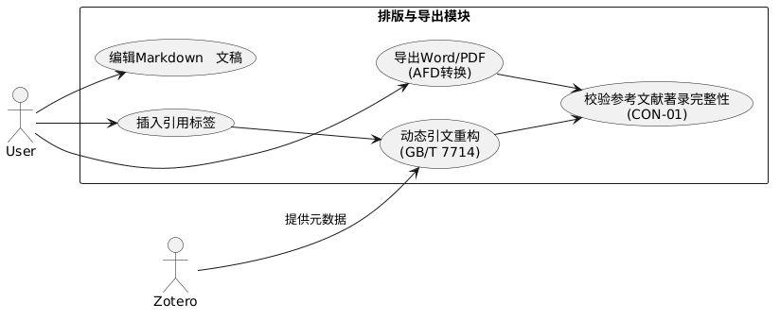

图3.1.3.2-文档排版与导出模块-顺序图
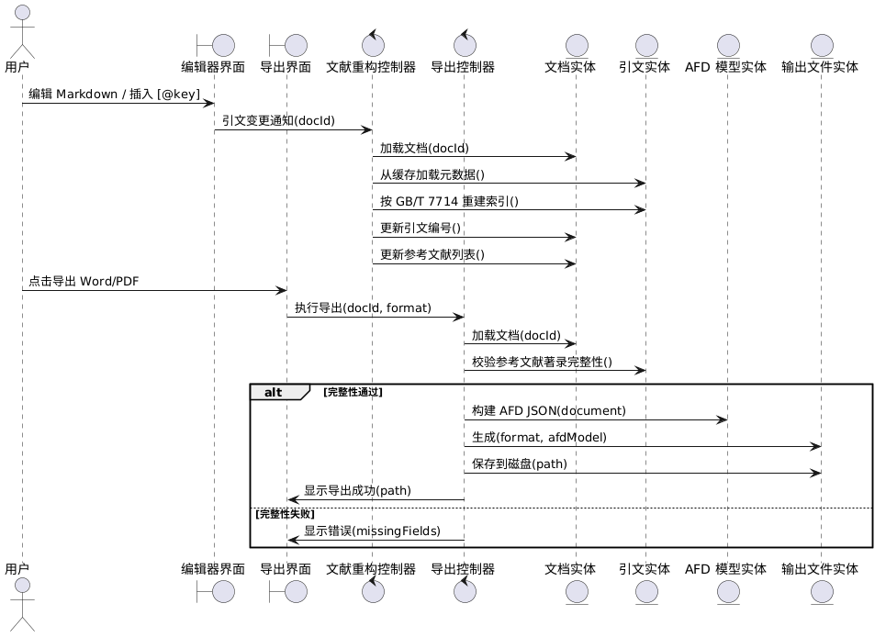
图3.1.3.3-文档排版与导出模块-活动图
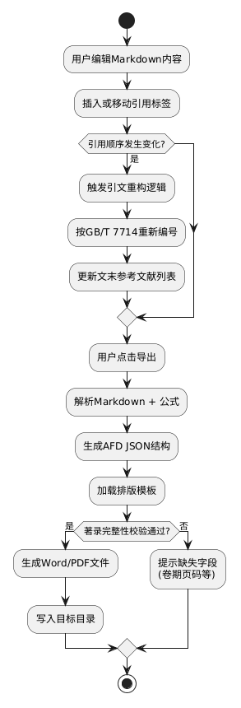

3.1.4 关联关系
依赖 NFR-03 (离线运行一致性)，此转换过程必须在完全断网下本地可用。
依赖于 CON-01（引文生成逻辑受约束）。
依赖于 FR-06（文献元数据需从 Zotero 同步）。

3.2 模块二：AI 智能辅助模块
包含需求： FR-02 (离线 RAG 问答), FR-07 (PDF公式提取)

3.2.1 需求描述：
FR-02 (离线RAG)：系统在飞行模式或完全断网下，可将当前加载的 PDF 切片向量化。用户提问时，系统需基于本地向量库检索相关段落，并调用本地 LLM 生成回答，结合 NFR-02，首字响应时间必须在用户可感知范围内（<2秒）。
FR-07 (公式OCR)：用户可框选 PDF 中的复杂数学公式，系统调用本地 OCR 视觉模型，精准识别并转化为标准 LaTeX 代码，一键复制进剪贴板。

3.2.2 业务流程与前置/后置条件
前置条件：系统已加载本地 LLM、向量化模型和 OCR 模型；环境符合 NFR-03（离线可用）。
业务流程：(A) 框选公式 -> 调用 OCR 推理 -> 输出 LaTeX -> 复制。(B) 输入问题 -> 向量检索 -> 组装 Prompt -> 本地 LLM 推理 -> 流式输出答案。
后置条件：用户剪贴板获得 LaTeX 代码；聊天面板展示带引用溯源的回答。

3.2.3 UML建模图
图3.2.3.1- AI 智能辅助模块-用例图
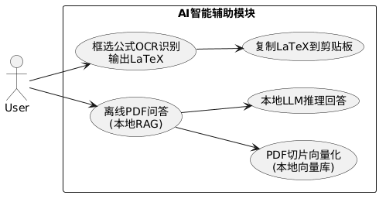

图3.2.3.2- AI 智能辅助模块-活动图
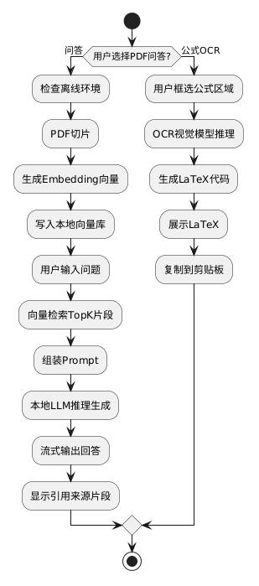
图3.2.3.3- AI 智能辅助模块-顺序图
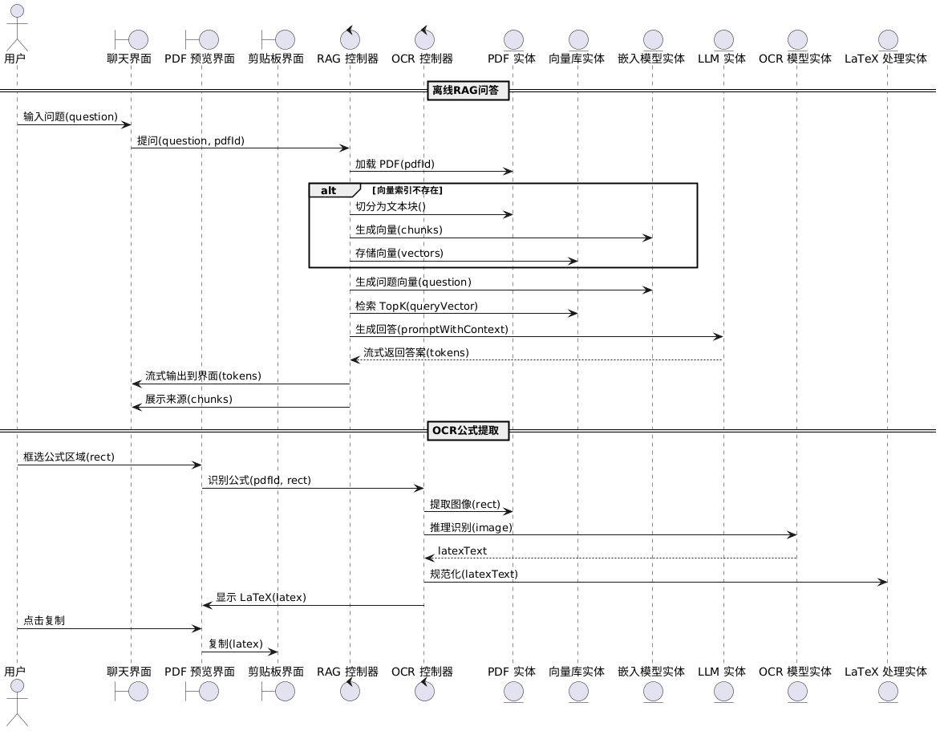

3.2.4 关联关系
受制于 NFR-02 (冷启动与推理速度) 和 NFR-03 (断网可用性)。

3.3 模块三：编辑交互与文献联动模块

3.3.1 需求描述
FR-04 (双屏联动)：在左侧 PDF、右侧 MD 的分屏模式下，点击左侧 PDF 中的图表或段落，系统需在右侧 MD 光标处自动插入该对象的深层链接锚点。
FR-05 (快照回滚)：后台服务需每 5 分钟静默持久化一次当前文稿状态（增量/全量快照）。提供可视化时间轴，用户可一键将文本恢复至历史任意节点。
FR-06 (Zotero联动)：系统后台定期轮询或通过 Webhook 监听 Zotero Better BibTeX 导出的 JSON 数据库，解析文献元信息并与工作区的本地 PDF 文件自动建立硬链接或软链接匹配。

3.3.2 业务流程与前置/后置条件 (以引文重构为例)
前置条件：Zotero 在后台运行并开启 Better BibTeX；系统分配了写入快照的磁盘权限。
业务流程：加载工作区 -> 后台同步 Zotero 题录 -> 用户双屏阅读 -> 点击 PDF -> 生成锚点 -> 文本改动触发快照 -> 用户查阅时间轴 -> 选择快照恢复。
后置条件：编辑器中生成联动锚点；文档版本状态被覆盖为历史状态。

3.3.3 UML 用例图
图3.2.3.1- AI 智能辅助模块-用例图
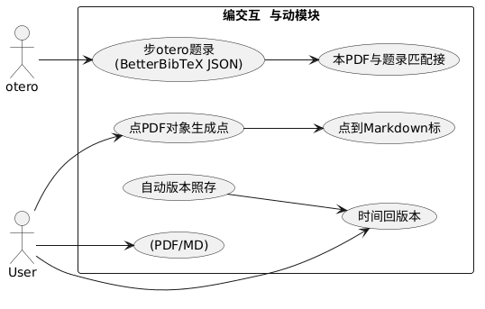
图3.2.3.2- AI 智能辅助模块-活动图
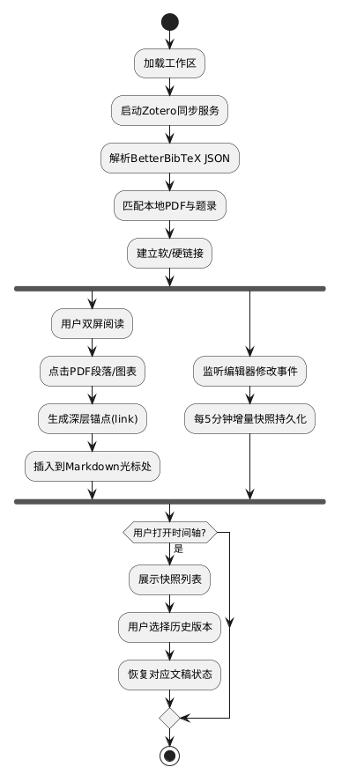
图3.2.3.3- AI 智能辅助模块-顺序图-Zereto数据联动
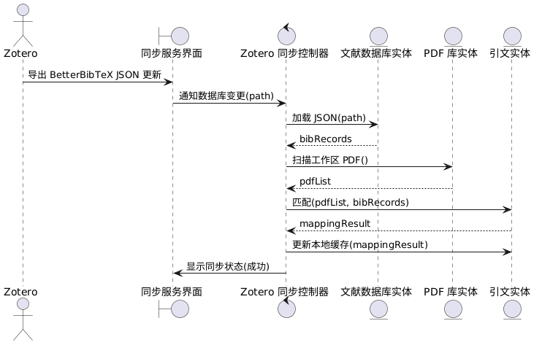
图3.2.3.3- AI 智能辅助模块-顺序图-版本回滚快照
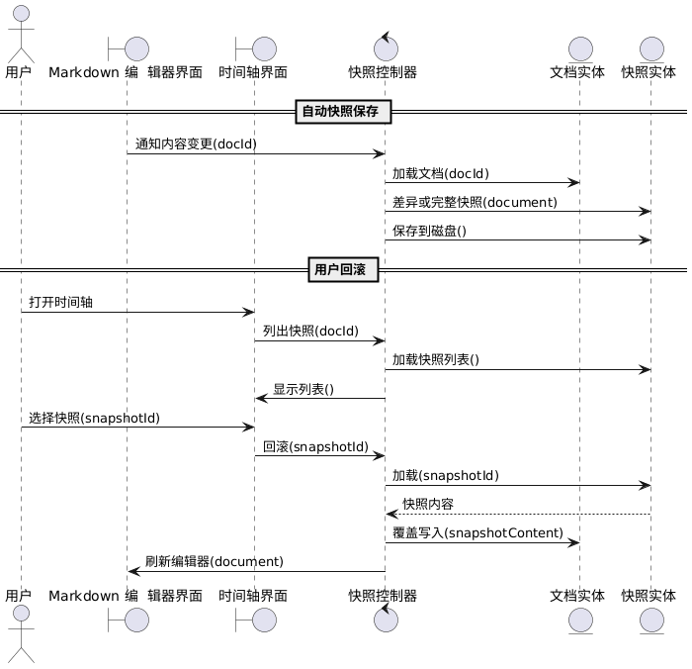
图3.2.3.3- AI 智能辅助模块-顺序图-同屏双轴联动
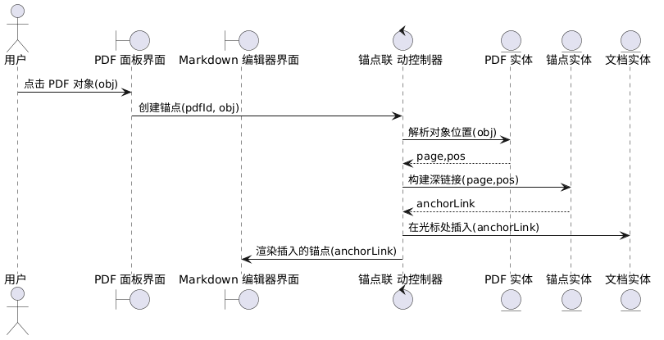

3.3.4 关联关系
受制于 NFR-01：双屏联动插入操作以及打字过程必须满足延迟低于 30ms 的极高响应要求。
FR-06 为 FR-03 提供准确的元数据基础。

非功能性需求描述
为了确保系统达到商用软件标准，以下非功能需求涵盖了内部/外部质量属性，并提供量化指标与验证方式。

4.1 性能需求
打字响应延迟 (来自 NFR-01)：在加载超过 10,000 字的 Markdown 文档时，编辑器键盘输入的响应延迟必须 < 30ms。
验证方式：使用自动化测试脚本模拟高频击键，记录从 KeyDown 事件到 DOM 更新的耗时，99% 的击键需达标。

系统冷启动与推理性能 (来自 NFR-02)：系统冷启动时间 < 5s。在 16GB RAM 的标准测试机上，本地 LLM（如 7B 参数模型）的推理速度 ≥ 2 tokens/s。
验证方式：使用秒表或自动化监控记录启动生命周期；使用标准测试 Prompt 统计 Token 生成速度。

4.2 易用性需求
极简UI认知负荷 (来自 NFR-01)：主界面核心交互路径（如打开文档、导出PDF、启动问答）必须在 3 次点击内完成。
验证方式：通过可用性走查（Cognitive Walkthrough），计算核心任务的点击步数。
系统状态可见性：在执行离线向量化或大模型加载等耗时操作（>1秒）时，必须提供明确的进度条或加载动画。

4.3 安全性需求
本地数据隐私：所有用户文档内容、PDF文件及通过 OCR 提取的公式，必须完全在本地处理。严禁未经用户显式授权的网络上传行为。
验证方式：在沙盒环境中使用 Wireshark 等网络抓包工具监控软件运行时的外部请求，确保无数据泄露。

4.4 可靠性需求
离线服务高可用 (来自 NFR-03)：系统在物理断网（拔掉网线、禁用Wi-Fi）状态下，FR-01至FR-07的核心功能可用性必须达到 100%。
验证方式：在飞行模式下运行全量回归测试用例。
快照存储成功率 (关联 FR-05)：自动保存（每5分钟）的快照成功率需 ≥ 99.9%，防止因异常断电导致数据丢失。

4.5 兼容性需求
跨平台与环境兼容：系统必须兼容 Windows 10/11 (64位) 及主流Linux发行版操。
生态兼容 (关联 FR-06)：必须兼容 Zotero v6 和 v7 版本的 Better BibTeX 插件 API 数据格式。
验证方式：在对应 OS 矩阵的虚拟机上安装验证，并针对不同版本的 Zotero 执行文献同步测试。

4.6 可维护性/可扩展性需求
AFD 协议的动态扩展：AFD 排版样式的定义应与核心代码解耦。新增一种高校论文格式（如清华大学硕士模板），仅需添加一个新的 JSON 配置文件，无需修改系统核心渲染代码或重新编译系统。
验证方式：开发人员导入一个未在硬编码列表中的全新 JSON 规范，系统能够正确识别并成功导出该格式的 Word 文档。

系统需求模型

5.1 用例图
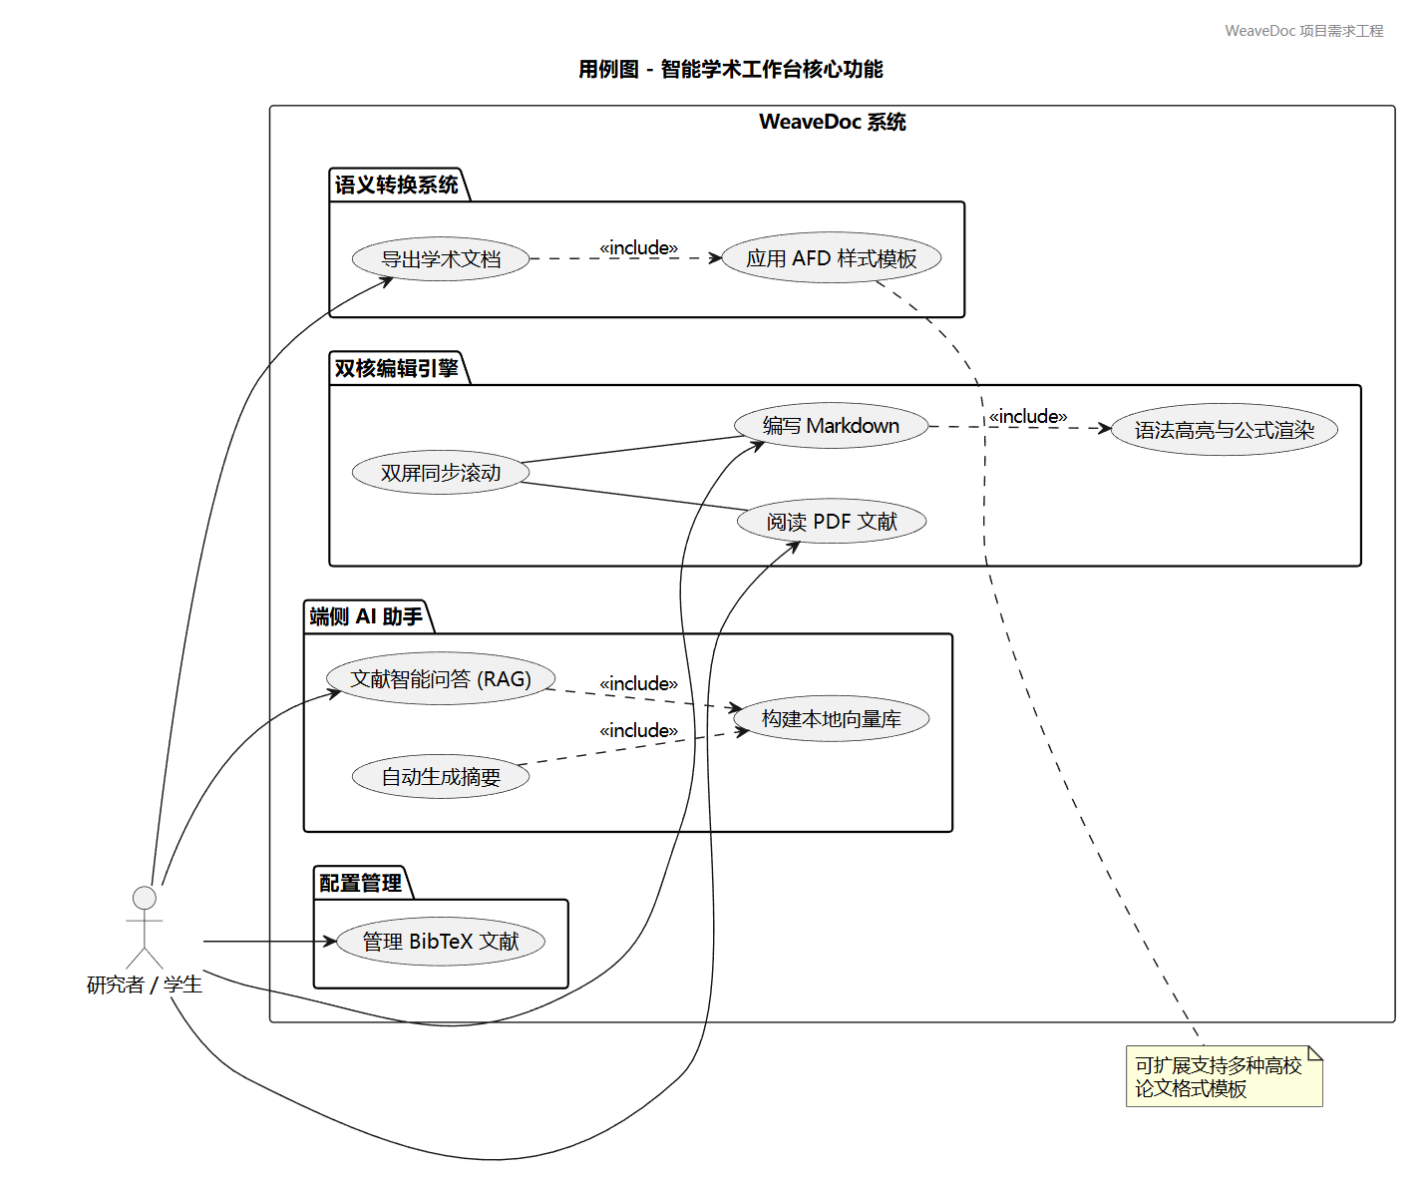
模型说明：本图明确了 WeaveDoc 系统的功能边界及外部参与者（研究者/学生）的交互关系。
业务场景：涵盖了从基础的“双核编辑”到高级的“AI 智能辅助”及“高保真导出”的全业务路径。
需求映射：
核心编辑/阅读：映射至FR-04（双屏锚点联动）。
语义转换：映射至FR-01（AFD 样式转换），通过 <<include>> 关系强制包含样式模板的应用。
AI 助手：映射至FR-02（离线 RAG 问答）及FR-07（PDF 公式提取）。
文献管理：映射至 FR-06（Zotero 数据联动）。

5.2 顺序图
本节选取系统核心业务流程，严格按照“参与者→边界类→控制类→实体类”的课程规范展示对象间的交互时序。

5.2.1 场景 A：学术文档高保真导出

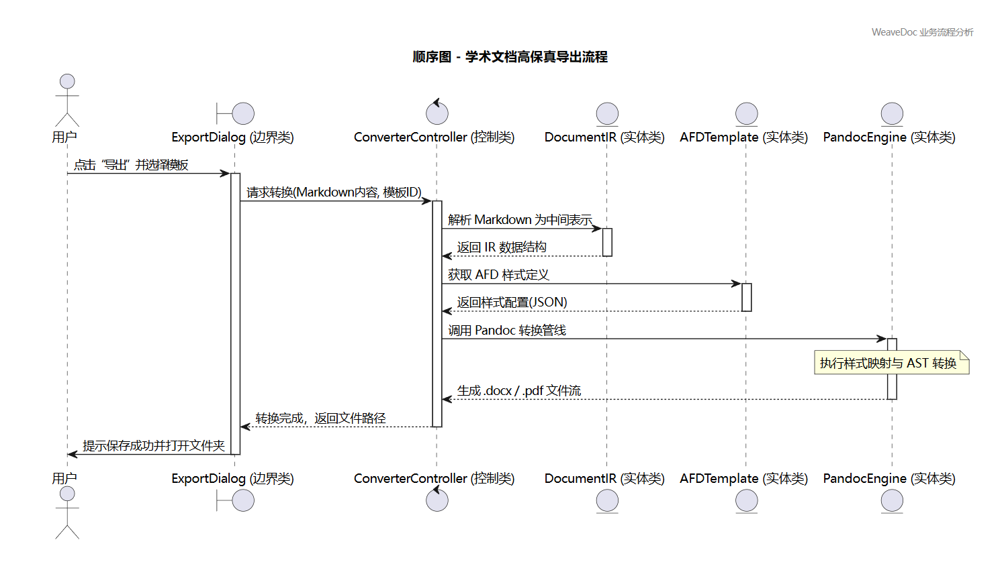

业务场景：用户在完成 Markdown 撰写后，通过界面发起导出请求，系统根据预设的 AFD 模板生成符合规范的 Word文档。
逻辑说明：
边界类 (ExportDialog)：负责接收用户选择的模板 ID 及导出路径。
控制类 (ConverterController)：协调解析引擎与 Pandoc 转换管线，确保数据一致性。
实体类 (DocumentIR, AFDTemplate)：分别存储文档的中间表示数据和 JSON 格式的样式定义规则。

5.2.2 场景 B：离线 AI 文献问答 (RAG)

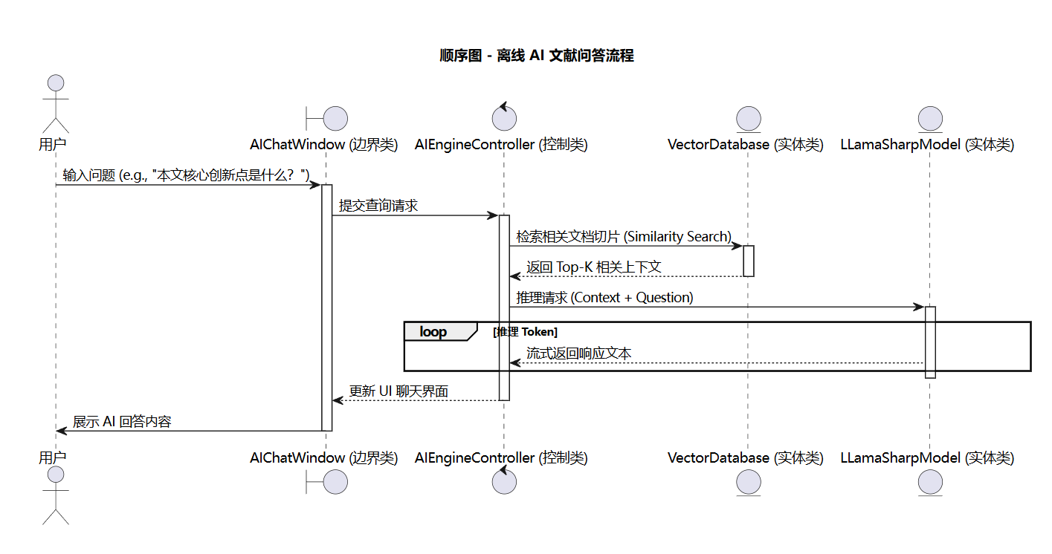

业务场景：用户在完全离线环境下针对 PDF 文献内容进行提问，AI 助手实时返回基于原文背景的解答。

组件协作：展示了 AIEngineController（控制类）如何先从 VectorDatabase（实体类）检索相关上下文，再驱动 LLamaSharpModel（实体类）进行本地推理的闭环过程。

5.3 分析类图 (Analysis Class Diagram)
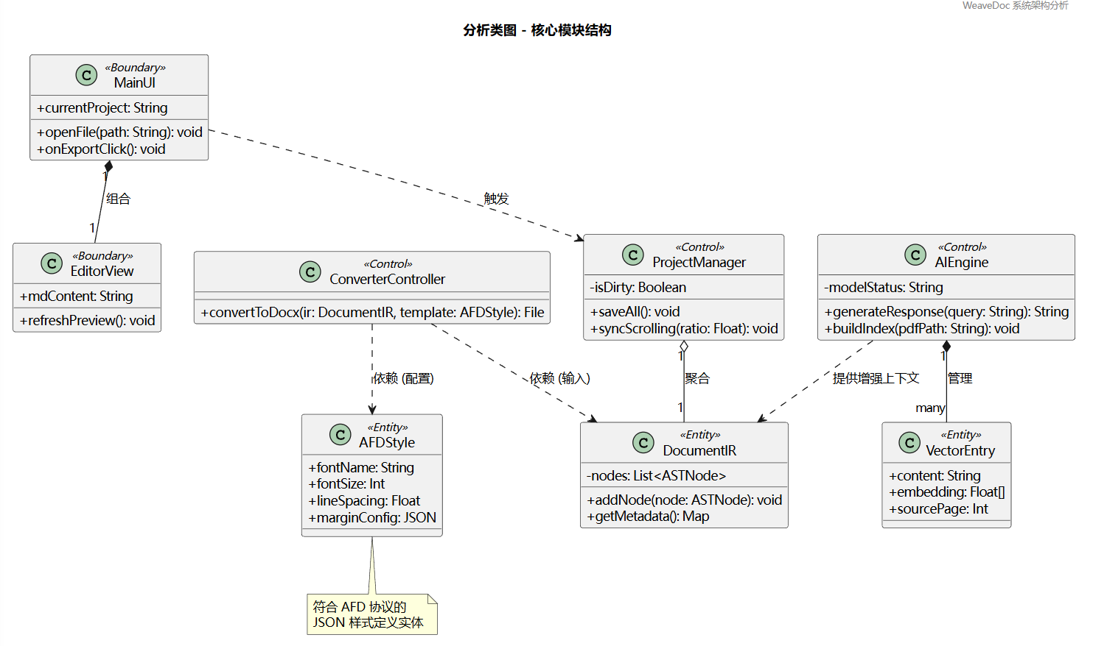

模型说明：明确了系统核心类的属性、方法及其可见性，定义了类间的关联、聚合、组合及依赖关系。
核心结构：
组合关系：MainUI 与 EditorView 间的组合关系体现了双核引擎的一体化设计。
多重性标注：精准标注了 AIEngine 与 VectorEntry 之间的一对多关系，支撑本地向量库构建。
依赖关系：ConverterController 依赖于 DocumentIR 和 AFDStyle 实体，实现了排版逻辑中“内容与样式分离”的架构目标。

5.4 选做模型：活动图 (Activity Diagram)
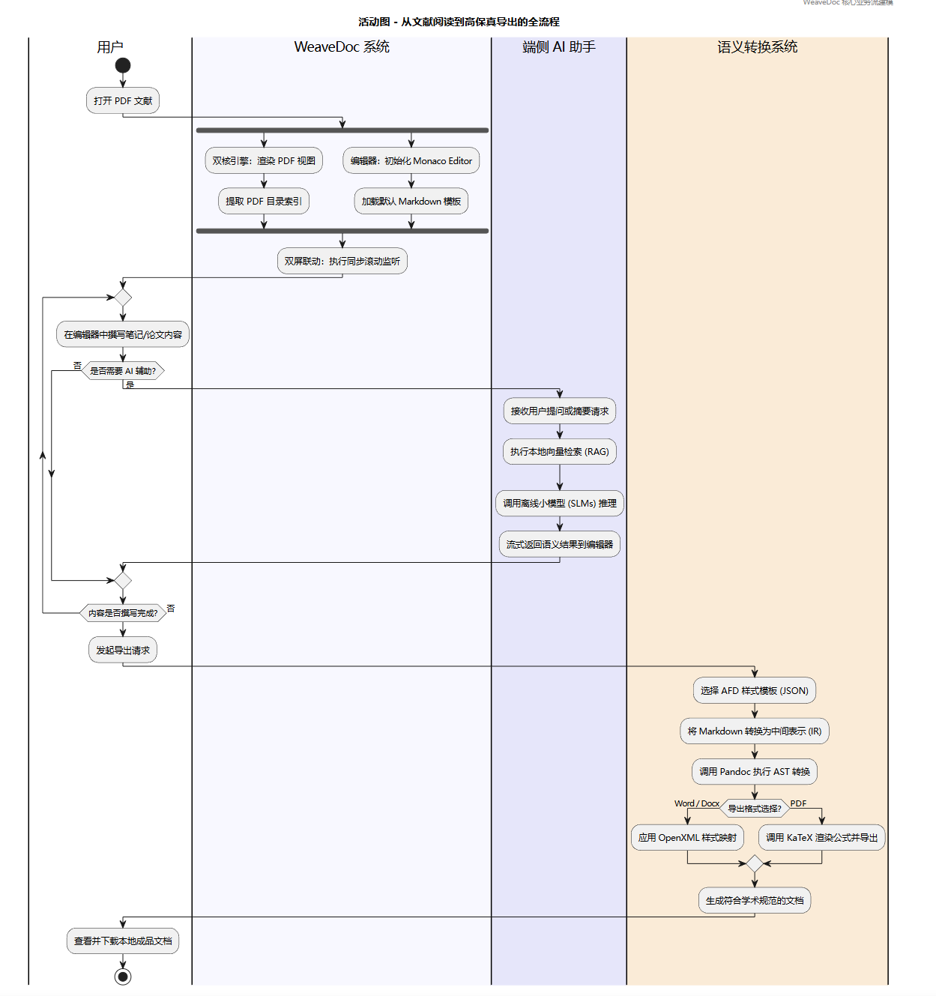
模型说明：本图通过泳道图形式展示了从“导入 PDF 文献”到“AI 语义辅助”再到“成品文档导出”的完整作业流。
业务决策逻辑：
并发处理：在系统启动阶段使用 fork 同时初始化编辑器（Monaco Editor）与 PDF 渲染引擎。
分支判断：针对导出格式（Word/PDF）和 AI 辅助需求提供了清晰的决策路径。

6 其他需求

6.1 外部接口需求

6.1.1 用户接口
界面风格：系统界面必须遵循“极简主义”设计原则，主色调需符合学术严谨感，避免类似 Overleaf 的繁琐布局。
交互规范：采用 Avalonia UI 框架实现跨平台一致的交互体验，支持 Markdown 与 PDF 的同步滚动联动。
响应反馈：所有高耗时操作（如 AI 推理、文档转换）必须提供可视化的进度条或状态提示 。
6.1.2 硬件接口
处理器支持：由于本地 AI 模型推理需求，CPU 必须支持 AVX2 指令集（针对 LLamaSharp 后端优化）。
内存占用：系统在运行本地量化模型时，内存占用峰值不得超过物理内存的 80%（以 16GB 设备为基准）。

6.1.3 软件接口 (Software Interfaces)
转换引擎接口：系统通过命令行接口（CLI）调用外部 Pandoc 引擎，并利用中间表示层（IR）传递文档 AST 数据。
文献管理接口：系统应支持读取 Zotero 的 Better BibTeX 数据库文件（.bib），实现文献条目的实时监听与加载。
AI 推理接口：利用 LLamaSharp 库与本地 GGUF 格式模型进行交互，API 调用须完全在本地进程内完成。

6.2 数据需求

6.2.1 输入数据
文档数据：支持标准 CommonMark 规范的 Markdown 文件(.md) 。
文献数据：支持符合 BibTeX 规范的文本文件，包含 DOI、作者、年份等核心字段。
样式数据：支持符合本项目自定义 AFD 协议的 JSON 格式样式配置文件。

6.2.2 输出数据
成品文档：生成 100% 符合高校/期刊 Word 模板要求的.docx文件。
交换格式：支持导出含有内嵌字体且无乱码的代码块 PDF 文档。

6.3 合规性与标准

6.3.1 学术规范要求
参考文献著录：导出的文献列表必须严格符合 GB/T 7714-2015《信息与文献 参考文献著录规则》。
排版规范：正文、行距、页眉页脚及封面设计必须精确对齐武汉大学等目标高校的官方毕业论文撰写规范。

6.3.2 隐私与安全需求
数据孤岛化：所有 AI 推理与文档解析过程严禁在未得到用户的许可下通过公网传输，确保用户未发表的研究思路 100% 本地留存。
审计追踪：系统需记录文档导出的操作日志，用于用户自我核查版本变动历史。

